S1/17 scheda creata il 10 aprile 2026
Descrizione storico-bibliografica
L'*amico dell'operaio. - Anno 1, n. 1 (15 aprile 1886)- . - Cerignola [Foggia] : Tip. del giornale L'unione, 1886-1887. – 3 volumi ; 37 cm. - BNI 1886-4315. - CFI0343431

L'*amico dell'operaio : giornale di Roma, quotidiano, politico, finanziario. - Anno 1, n. 1 (14 novembre 1890)- . - Roma : Tip. Pinci, 1890. – 1 volume ; 47 cm. - LO10738807
Soggetto: Giornali – Roma – 1890

L'*amico dell'operaio : almanacco pel … - Anno 1 (1894)-anno 8 (1901). - Vicenza : Stab. Tipografico S. Giuseppe, 1893-1900. – 8 volumi : 33 p. : ill. ; 22 cm. ((Annuale. – Cent. 20. – BNI 1894-1167. - VIA0149898
L'*amico dell'operaio : strenna per il 1930, anno XIII. - Vicenza : Tip. G. Rumor, [1929]. - 8 fig. p. 32. - CUBI 16551. - BNI 1930-5202. - CUB0018536

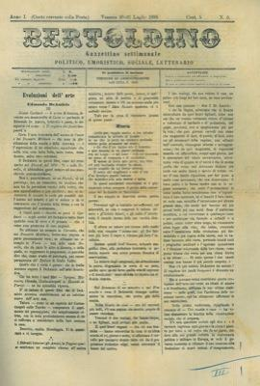
*Bertoldino : gazzettino settimanale, politico, umoristico, sociale, letterario. - Anno 1, n. 1 (13-14 giugno 1895)- . - Venezia : Tip. Tondelli, 1895. – 1 volume ; 32 cm. - CUBI 73016. - BNI 1895-7009. - CFI0347125
*Amico dell'operaio : gazzettino settimanale, politico, umoristico, sociale, letterario. - Venezia : [s. n., 1895-1896]. – 1 volume. ((Periodicità non determinata. - Descrizione basata su: Anno 1, n. 11 (1895). - CFI0429233

*Amico dell'operaio : giornale dei lavoratori e bollettino delle opere cattoliche. - Anno 1, n. 1 (gennaio 1897)- . - Vercelli : [s. n.], 1897. – 1 volume. ((Mensile. - CFI0429234

L'*amico dell'operaio. - Anno 1, n. 1 (12 gennaio 1913)-anno 1, n. 16 (agosto 1913). - Arni, [Seravezza] : Tip. A. Boldrini, 1913. - 1 volume ; 30 cm. - CUBI 16549. - BNI 1913-8298. - CFI0343430

